程力威牌CLW5100ZYST3压缩式垃圾车
产品商标 | 程力威牌 | 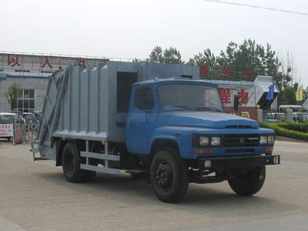
车辆名称 | 压缩式垃圾车
车辆型号 | CLW5100ZYST3
免检公告/免征公告 | 是/是
燃油公告/环保公告 | 否/是
企业地址 | 湖北省随州市曾都区南郊程力汽车工业园
生产厂家 | 湖北程力专用汽车有限公司
公告批次/发布日期 | 2001m9 229/20110919
目录序号/产品号 | (十七)74/ZHGCW3KK05V
发动机型号 | YC4E140-30  YC4E140-31  YC6J160-31  YC4E140-33  YC6J160-33 | 发动机生产商 | 广西玉柴机器股份有限公司  广西玉柴机器股份有限公司  广西玉柴机器股份有限公司  广西玉柴机器股份有限公司  广西玉柴机器股份有限公司
发动机排量 | 4260  4260  6500  4257  6494 | 发动机功率 | 105  103  118  105  118
外型尺寸(长/宽/高) | 7580,7430×2470×2950 | 货厢(长/宽/高) | × ×
总质量(Kg) | 9950 | 载质量利用系数
整备质量(kg) | 7255 | 额定载质量(kg) | 2500
额定载客(人) |  | 前排乘客(人) | 3
接近角/离去角 | 34/12,34/13 | 前悬/后悬 | 1065/2565,1065/2415
轴距(mm) | 3950 | 轴荷 | 3395/6555
轴数 | 2 | 弹簧片数 | 9/12+9
轮胎数 | 6 | 轮胎规格 | 9.00-20
前轮距 | 1810 | 后轮距 | 1800
转向形式 | 方向盘 | 最高车速 | 80
半挂鞍座 |  | 挂车总质量
识别代号 | LGHW9D1H×××××××××  LGHW9G1H××××××××× | 依据标准 | GB3847-2005,GB17691-2005国ⅢGB3847-2005,GB17691-2005国Ⅲ
底盘型号 | EQ1102FLJ5
其它 | 该车选装无后翻转机构。无后翻转机构时该车总长为7430mm,对应后悬为2415mm。防护材料:Q235碳钢,连接方式:左右侧面防护采用焊接连接,后部防豁免。
程力威牌CLW5100ZYST3压缩式垃圾车整车图片1
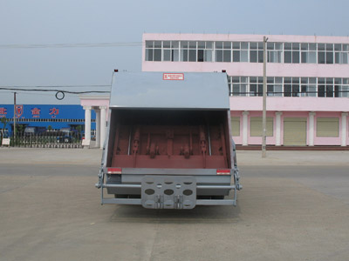
程力威牌CLW5100ZYST3压缩式垃圾车整车图片2
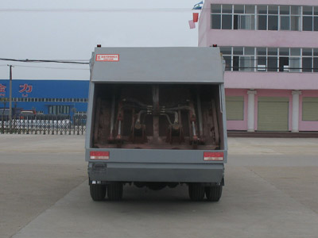
程力威牌CLW5100ZYST3压缩式垃圾车整车图片3
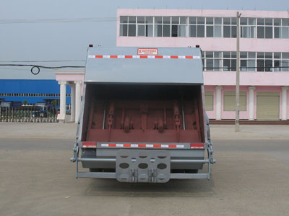
程力威牌CLW5100ZYST3压缩式垃圾车后部照片
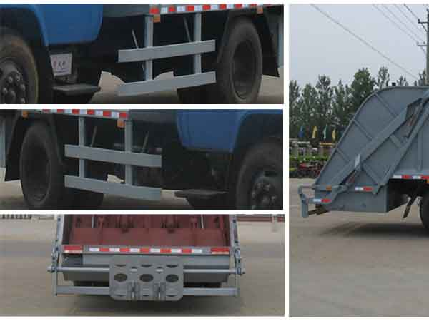
程力威牌CLW5100ZYST3压缩式垃圾车侧后防护照片

